**※令和6年度大阪市ビジネスパートナー都市等交流事業**

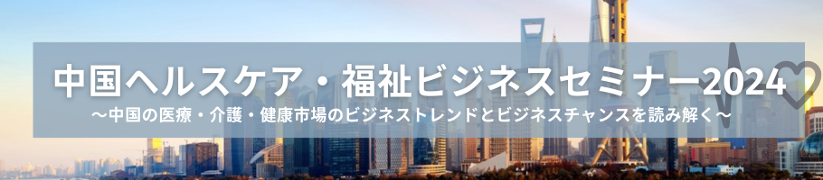

大阪市は、この度、「中国ヘルスケア・福祉ビジネスセミナー2024」を開催します。

今回のセミナーでは、中国のヘルスケア・福祉関連ビジネスに精通した専門家を講師としてお招きし、大阪市のビジネスパートナー都市（BPC）の提携先である上海市を中心として、中国におけるヘルスケア・福祉ビジネス全般の最新情報とビジネスチャンス、特に日本企業の市場参入に係る課題と対策、留意すべき点についてご講演いただきます。

今後中国でのヘルスケア・福祉関連事業へのビジネス展開・販路開拓を検討されている企業様には必要不可欠かつ有益な情報となりますので、この機会に是非ともご活用ください。

|  |
| --- |
| **◆日 時：2024年8月9日（金）　15:00～16:30** （開場：14：30～)  **◆会 場：大阪産業創造館　5階　研修室A・B** （大阪市中央区本町1丁目4-5） |

**主　　　催：**大阪市

**受託事業者：**BPC交流事業共同体 (構成団体：一般財団法人大阪国際経済振興センター、公益財団法人大阪産業局)

**共　　　催：**大阪商工会議所、上海市外国投資促進中心日本代表事務所

**後　　　援：**独立行政法人日本貿易振興機構(ジェトロ)大阪本部、大阪・海外市場プロモーション事業推進協議会

**対　　　象：**中国のヘルスケア・福祉ビジネスに関心のある主に大阪を拠点とした企業・団体等

**定　　　員：**80名（※定員になり次第、締め切らせていただきます。）

**言　　　語：**日本語

**参　加　費：**無料

**プログラム****：【※最新情報については**[**Webサイト**](https://www.bpc.ibpcosaka.or.jp/china-hc-seminar)**にてご確認ください】**

|  |
| --- |
| 15:00 【主催者挨拶】大阪市経済戦略局　都市間交流担当部長　　梅原　啓志  15:05 【基調講演】「中国の医療・介護・健康市場のビジネストレンドとビジネスチャンスを読み解く」  講 師：日中福祉プランニング 代表 王 青（おう せい） 氏  15:55 【講演】「上海市のヘルスケア・福祉及びビジネス環境」  　　　　　　 講 師：上海市外国投資促進中心日本代表事務所 首席代表 全　文豪(ぜん ぶんごう) 氏  16:10 【質疑応答】  16:25　IBPC大阪より「上海ビジネスミッション」の案内  16:30 【閉会】（会場は17：00まで開放します。名刺交換の場としてお使いください。） |

**お 申 込**　 **Webサイト内専用フォームよりお申込みください。**[**https://www.bpc.ibpcosaka.or.jp/china-hc-seminar**](https://www.bpc.ibpcosaka.or.jp/china-hc-seminar)

**申込締切**　 　**2024年8月6日（火）**　※先着順で定員になり次第、受付を締め切らせていただきます。

**事務局/お問合せ**　一般財団法人 大阪国際経済振興センター 国際部(IBPC大阪) 担当：陳・サバンナ

TEL: 06-6615-5522 E-mail：[event@ibpcosaka.or.jp](mailto:event@ibpcosaka.or.jp)